 | STAATSCOURANT | Nr. 22990
 | STAATSCOURANT | 16 augustus
 | STAATSCOURANT | 2013
 | Officiële uitgave van het Koninkrijk der Nederlanden sinds 1814.

Besluit van de Staatssecretaris van Veiligheid en Justitie van 5 augustus 2013, nummer WBN-A 2013/4, houdende wijziging van de Handleiding voor de toepassing van de Rijkswet op het Nederlanderschap 2003 toegespitst op het gebruik in Aruba
De Minister van Binnenlandse Zaken en Koninkrijksrelaties,
Gelet op de Rijkswet op het Nederlanderschap, het Besluit verkrijging en verlies Nederlanderschap (BvvN), het Besluit optie- en naturalisatiegelden 2002, het Wijzigingsbesluit Besluit optie- en Naturalisatiegelden 2002, de Regeling verkrijging en verlies Nederlanderschap (RvvN);
Besluit:

ARTIKEL I
De Handleiding voor de toepassing van de Rijkswet op het Nederlanderschap 2003 toegespitst op het gebruik in Aruba wordt als volgt gewijzigd:
A
13-1 Toelichting ad artikel 13, eerste lid, HRWN-A komt te luiden:

13-1 Toelichting ad artikel 13, eerste lid
Bij algemene maatregel van rijksbestuur worden regelen gesteld betreffende het recht dat verschuldigd is voor het afleggen en de behandeling van de verklaring van optie en van het verzoek tot verlening van het Nederlanderschap, de gevallen en de mate waarin daarvan ontheffing kan worden verleend en de wijze waarop het moet worden voldaan.
De te betalen bedragen voor het afleggen van een optieverklaring en voor het indienen van een verzoek om naturalisatie zijn vastgelegd in het Besluit optie- en naturalisatiegelden 2002.
Met het oog op de jaarlijkse indexering van de optie- en naturalisatiegelden (zie artikel 9, eerste lid, BON) wordt verwezen naar de in onderstaande tabel vermelde tariefgroepen en de daarbij behorende tariefcodes en bedragen (in Arubaanse florin).
Tariefgroep | Tarief(code) | Bedrag
optie; enkelvoudig | A | Afl. 400
optie; gemeenschappelijk | B | Afl. 680
optie; medeopterende minderjarige | C | Afl. 47
naturalisatie; enkelvoudig; standaard | D | Afl. 1878
naturalisatie; gemeenschappelijk; standaard | E | Afl. 2398
naturalisatie; enkelvoudig; verlaagd | F | Afl. 1395
naturalisatie; gemeenschappelijk; verlaagd | G | Afl. 1918
naturalisatie; meenaturaliserende minderjarige | H | Afl. 275
B
Paragraaf 4/13-1 Toelichting ad artikel 13, eerste lid, HRWN-A komt te luiden:

Paragraaf 4. Afdracht naturalisatiegelden
De Gouverneur hoeft de ontvangen optiegelden niet af te dragen aan Onze Minister.
De behandeling van en de beslissing op de verklaring van optie liggen immers geheel in handen van de ontvangende instantie.
Artikel 8 BON bepaalt dat een gedeelte van de ontvangen naturalisatiegelden moet worden afgedragen aan de rijksoverheid. De Gouverneur draagt zorg voor een rechtstreekse afdracht aan Onze Minister. Tevens regelt artikel 8 BON de hoogte van het bedrag dat de Gouverneur behoudt en op welke wijze de afdracht aan Onze Minister geschiedt. Over de wijze van afdracht van de ontvangen naturalisatiegelden door de Gouverneur van Aruba aan Onze Minister, wordt de Gouverneur nader geïnformeerd met een brief van de IND.
De Gouverneur behoudt per enkelvoudig verzoek om naturalisatie Afl. 400, ongeacht of betrokkene het standaard of het verlaagde tarief betaalt. Het resterende bedrag dat aan leges is ontvangen, wordt afgedragen aan Onze Minister (Afl. 1478 bij standaard tarief en Afl. 995 bij verlaagd tarief).
Bij een gemeenschappelijk verzoek of een gelijktijdig verzoek om naturalisatie van meerdere kinderen binnen één gezin behoudt de Gouverneur Afl. 680 eveneens ongeacht of standaard of verlaagd tarief is betaald. Het resterende bedrag dat aan leges is ontvangen wordt afgedragen aan Onze Minister (Afl. 1718 bij het standaard tarief en Afl. 1238 bij het verlaagd tarief). In het geval van een verzoek tot medeverlening als bedoeld in artikel 11, eerste lid, RWN behoudt de Gouverneur
Afl. 47 per kind. Het resterende bedrag dat aan leges is ontvangen (Afl. 228) wordt afgedragen aan Onze Minister. Als de verzoeker tijdens de naturalisatieprocedure verhuist, behoudt de Gouverneur die de leges geïnd heeft het bedrag dat niet afgedragen hoeft te worden en draagt zorg voor de afdracht van het resterende bedrag.
Vanaf 1 januari 2014 gelden de volgende afdrachtcodes:
Tariefgroep | af te dragen bedrag | afdrachtcode
optie; enkelvoudig | nvt | nvt
optie; gemeenschappelijk | nvt | nvt
optie; medeopterende minderjarige | nvt | nvt
naturalisatie; enkelvoudig; standaard | Afl. 1478 | 140-AA
naturalisatie; enkelvoudig; verlaagd | Afl. 995 | 141-AA
naturalisatie; gemeenschappelijk; standaard | Afl. 1718 | 143-AA
naturalisatie; gemeenschappelijk; verlaagd | Afl. 1238 | 144-AA
naturalisatie; meenaturaliserende minderjarige | Afl. 228 | 145-AA
In geval van ontheffing van betaling van de naturalisatiegelden kan de Gouverneur verzoeken om een vergoeding (artikel 8, tweede lid, BON). Een dergelijk schriftelijk verzoek moet worden gericht aan het Hoofd Financiële administratie van de Directie Middelen & Control van de IND, Postbus 1821, 2280 DV te Rijswijk. Als het verzoek van de Gouverneur door de IND wordt gehonoreerd, ontvangt de Gouverneur een bedrag van Afl. 400 voor een enkelvoudig verzoek en Afl. 680 voor een gemeenschappelijk verzoek.
C
Het model 1.25 behorende bij de optieprocedure HRWN-A komt te luiden als aangegeven in bijlage 1.
D
Het model 2.8 behorende bij de naturalisatieprocedure HRWN-A komt te luiden als aangegeven in bijlage 2.

ARTIKEL II
Dit besluit treedt in werking met ingang van 1 januari 2014.
Dit besluit zal (met de toelichting) in de Staatscourant worden geplaatst.
In de Landscourant van Aruba zal de zakelijke inhoud worden bekendgemaakt.
’s-Gravenhage, 5 augustus 2013
De Staatssecretaris van Veiligheid en Justitie,
namens deze:
L. Mulder,
Directeur-generaal Vreemdelingenzaken.

BIJLAGE 1
Model 1.25 HRWN-A:
Verklaring ‘Ingelicht over betaling van optiegelden’, tevens inverzuimstelling;
alsook: Verklaring vrijgesteld van optiegelden
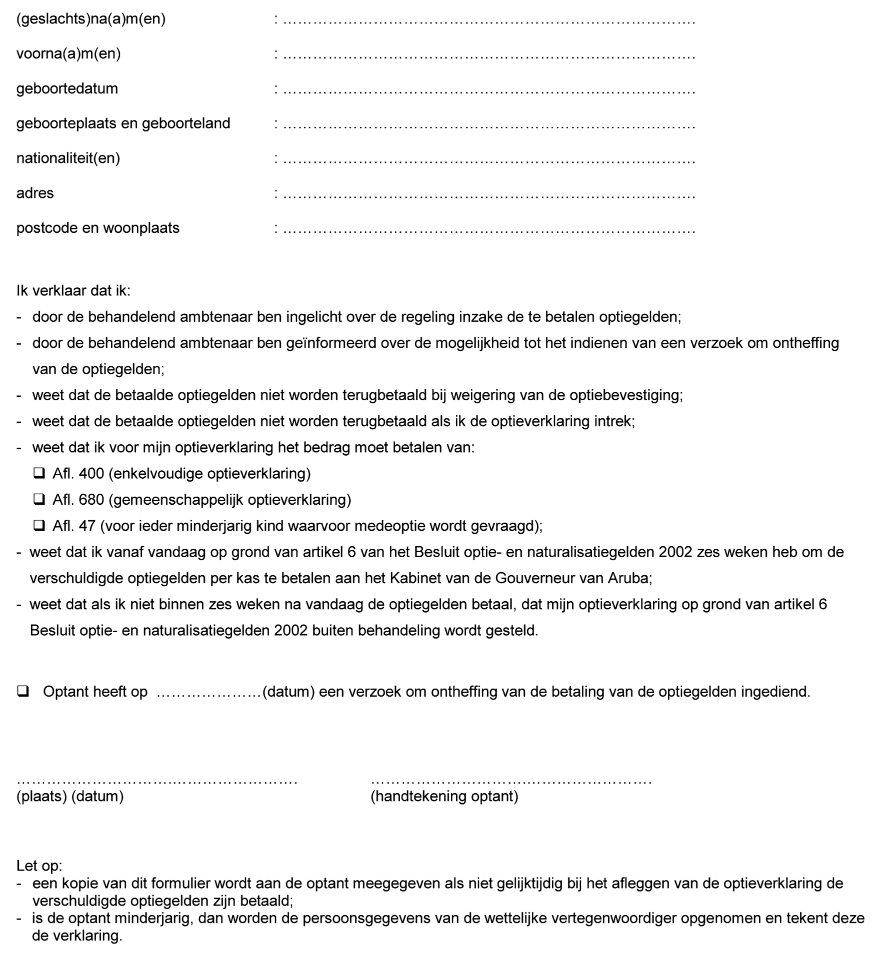
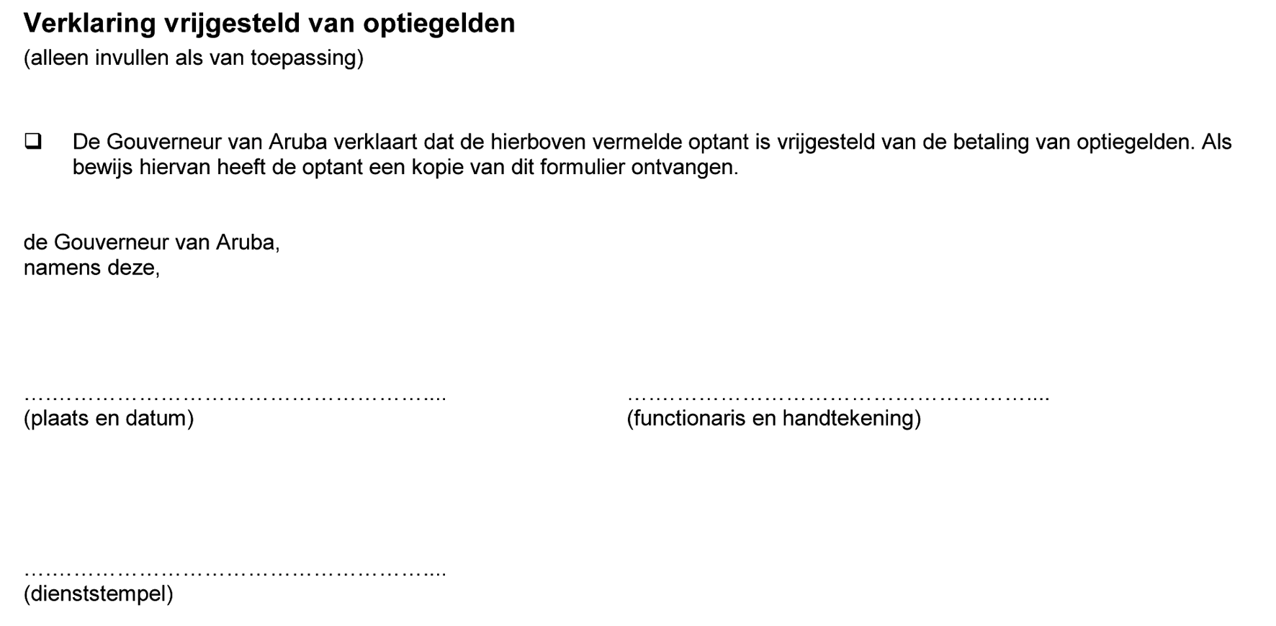

BIJLAGE 2
Model 2.8 HRWN-A:
Verklaring ‘Ingelicht over betaling van naturalisatiegelden’ tevens inverzuimstelling;
alsook: Verklaring vrijgesteld van naturalisatiegelden
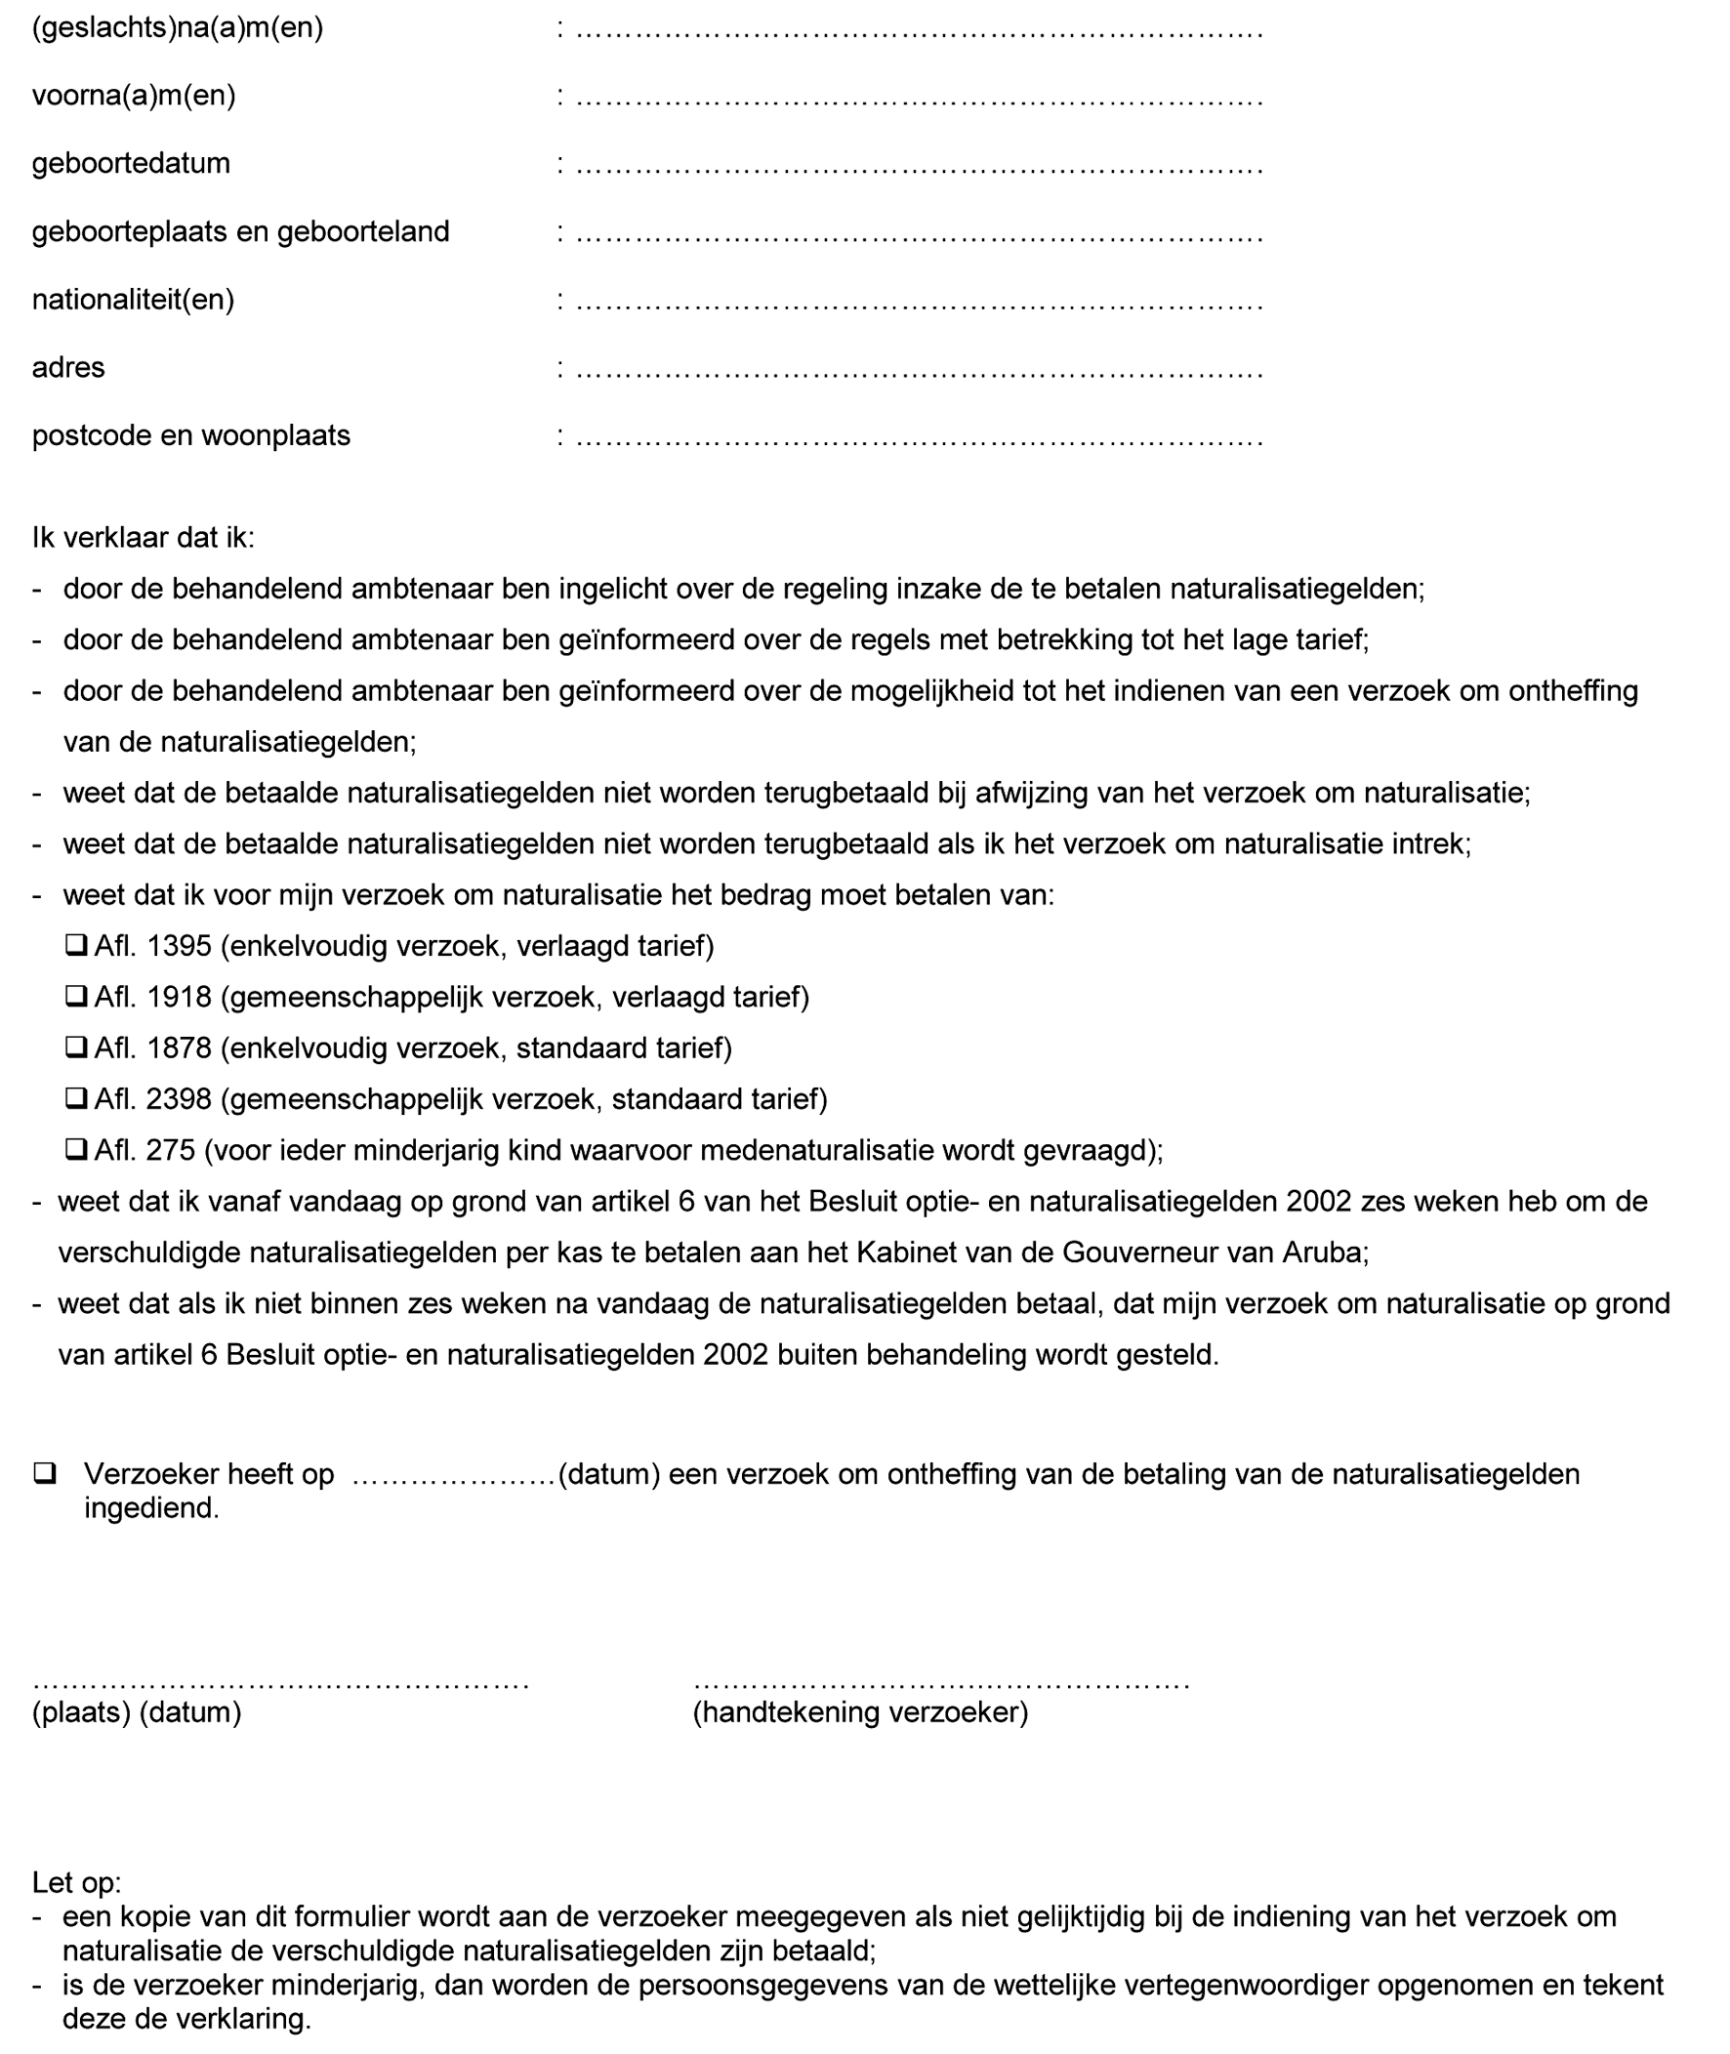
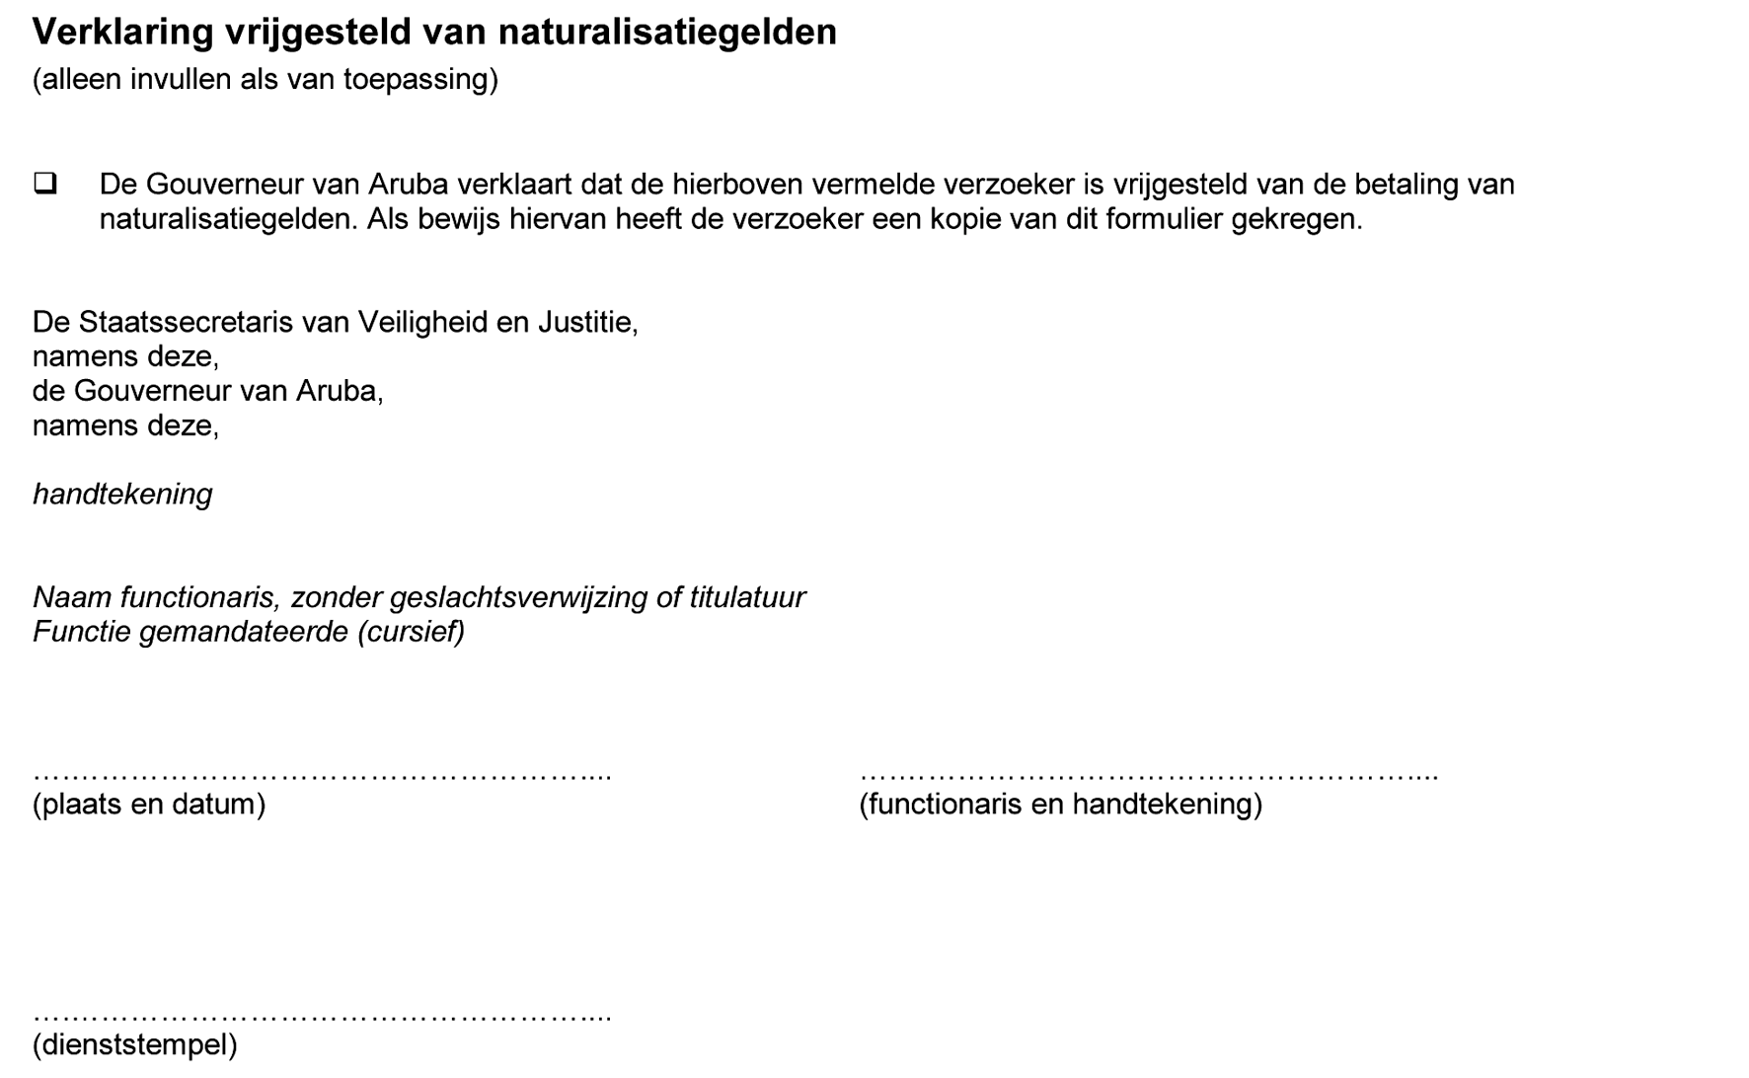

TOELICHTING

Algemeen
De optie- en naturalisatiegelden worden met ingang van 1 januari 2014 in verband met de jaarlijkse indexering automatisch verhoogd met 1,3%. Gelet op de beperkte stijging van de bedragen, is geen overgangsbepaling opgenomen.
Voor een toelichting op de wijze van indexeren wordt verwezen naar het BON 2002 (Stb. 2000, 618). De indexering heeft ook gevolg voor de hoogte van de bedragen die het Kabinet van de Gouverneur zelf behouden en het deel dat zij afdragen aan de IND.
Voorts zijn de relevante modellen aangepast, rekening houdend met het van toepassing zijnde indexcijfer.
De Staatssecretaris van Veiligheid en Justitie,
namens deze:
L. Mulder,
Directeur-generaal Vreemdelingenzaken.

